1. Запускаем командную строку и переходим в папку проекта **eng_site** (там где лежит файл **manage.py**)

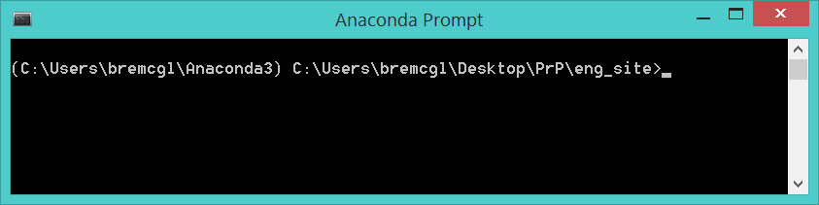

1. Запускаем сервер следующей командой **python manage.py runserver.** Появится следующее:

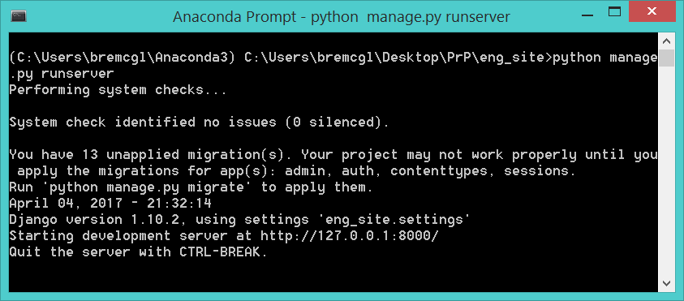

1. Среди всех строчек замечаем адрес <http://127.0.0.1:8000/>. Забиваем его в адресную строку и получаем ответ.

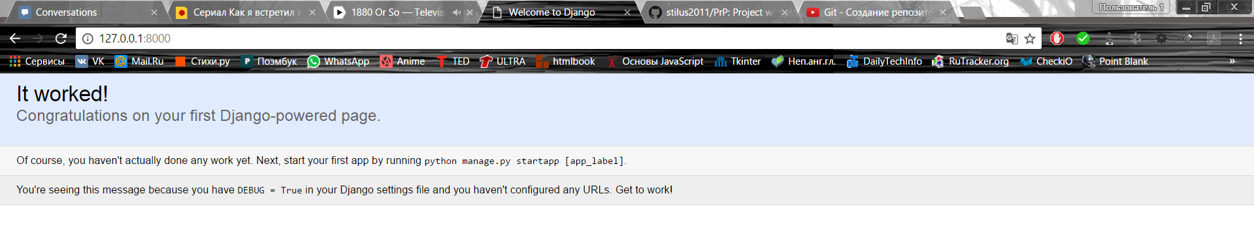

1. Это и есть наш сайт, на котором чуточку позднее будет появляться функционал!
2. После работы с сервером его следует отключить, перейдя в командную строку и нажав CTRL-BREAK.